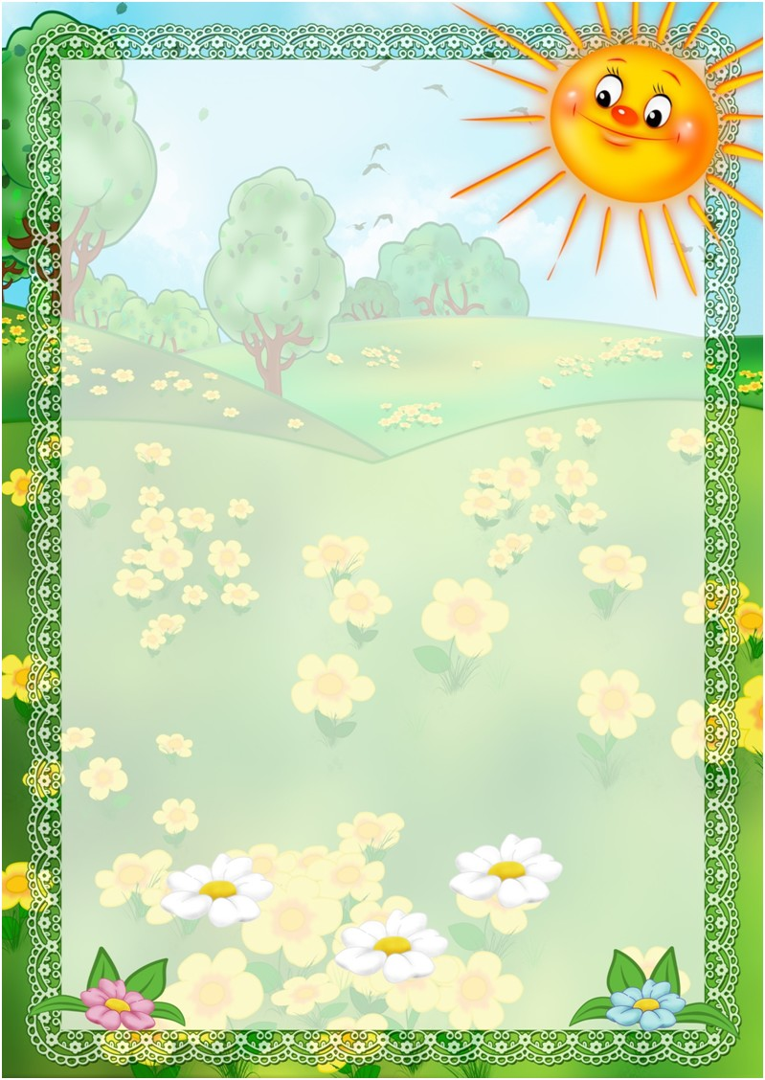
Для чтения детям
5-6 лет

Русский фольклор
Песенки. «Как на тоненький ледок…»; «Николенька-гусачок…»; «Уж я колышки тешу…»; «Как у бабушки козел…»; «Ты мороз, мороз, мороз…»; «По дубочку постучишь — прилетает синий чиж…»; «Ранним-рано поутру…»; «Грачи-киричи…»; «Уж ты, пташечка, ты залетная…»; «Ласточка-ласточка…»; «Дождик, дождик, веселей…»; «Божья коровка…».
Сказки. «Лиса и кувшин», обр. О. Капицы; «Крылатый, мохнатый да масляный», обр. И. Карнауховой; «Хаврошечка», обр. А. Н. Толстого; «Заяц-хвастун», обр. О. Капицы; «Царевна-лягушка», обр. М. Булатова; «Рифмы», авторизированный пересказ Б. Шергина «Сивка-бурка», обр. М. Булатова; «Финист — ясный сокол», обр. А. Платонова.
Фольклор народов мира
Песенки. «Гречку мыли», литов., обр. Ю. Григорьева; «Старушка», «Дом, который построил Джек», пер. с англ. С. Маршака; «Счастливого пути!», голл., обр. И. Токмаковой; «Веснянка», укр., обр. Г. Литвака; «Друг за дружкой», тадж., обр. Н. Гребнева (в сокр.).
Сказки. «Кукушка», ненецк., обр. К. Шаврова; «Чудесные истории про зайца по имени Лек», сказки народов Западной Африки, пер. О. Кустовой и В. Андреева; «Златовласка», пер. с чеш. К. Паустовского; «Три золотых волоска Деда-Всеведа», пер. с чеш. Н. Аросьевой (из сборника сказок К. Я. Эрбена).
Произведения поэтов и писателей России
Поэзия. И. Бунин. «Первый снег»; А. Пушкин. «Уж небо осенью дышало…» (из романа «Евгений Онегин»); «Зимний вечер» (в сокр.); А. К. Толстой. «Осень, обсыпается весь наш бедный сад…»; М. Цветаева. «У кроватки»; С. Маршак. «Пудель»; С. Есенин. «Береза», «Черемуха»; И. Никитин. «Встреча зимы»; А. Фет. «Кот поет, глаза прищурил…»; С. Черный. «Волк»; В. Левин. «Сундук», «Лошадь»; М. Яснов. «Мирная считалка». С. Городецкий. «Котенок»; Ф. Тютчев. «Зима недаром злится…»; А. Барто. «Веревочка».
Проза. В. Дмитриева. «Малыш и Жучка» (главы); Л. Толстой. «Косточка», «Прыжок», «Лев и собачка»; Н. Носов. «Живая шляпа»; Б. Алмазов. «Горбушка»; А. Гайдар. «Чук и Гек» (главы); С. Георгиев. «Я спас Деда Мороза»; В. Драгунский. «Друг детства», «Сверху вниз, наискосок»; К. Паустовский. «Кот-ворюга».
Литературные сказки. Т. Александрова «Домовенок Кузька» (главы); В. Бианки. «Сова»; Б. Заходер. «Серая звездочка»; А. Пушкин. «Сказка о царе Салтане, о сыне его славном и могучем богатыре Гвидоне Салтановиче и о прекрасной царевне Лебеди»; П. Бажов. «Серебряное копытце»; Н. Телешов. «Крупеничка»; В. Катаев. «Цветик-семицветик».
Произведения поэтов и писателей разных стран
Поэзия. А. Милн. «Баллада о королевском бутерброде», пер. с англ. С. Маршака; В. Смит. «Про летающую корову», пер. с англ. Б. Заходера; Я. Бжехва. «На Горизонтских островах», пер. с польск. Б. Заходера; Дж. Ривз. «Шумный Ба-бах», пер. с англ. М. Бородицкой; «Письмо ко всем детям по одному очень важному делу», пер. с польск. С. Михалкова.
Литературные сказки. Х. Мякеля. «Господин Ау» (главы из книги), пер. с финск. Э. Успенского; Р. Киплинг. «Слоненок», пер. с англ. К. Чуковского, стихи в пер. С. Маршака; А. Линдгрен. «Карлсон, который живет на крыше, опять прилетел» (главы в сокр.), пер. со швед. Л. Лунгиной.

